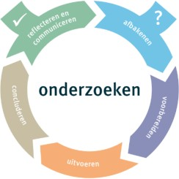

Exotherme reactie met Coach
In deze proef gaan we een exotherme reactie onderzoeken. Wanneer we water mengen met calciumoxide komt er warmte vrij. We gaan tijdens deze proef op zoek naar de calciumoxide/waterverhouding waarbij het meeste warmte vrijkomt.

Afbakenen
Onderzoeksvraag:..................................................................................................................................

...............................................................................................................................................................

...............................................................................................................................................................

Hypothese: ............................................................................................................................................

...............................................................................................................................................................

...............................................................................................................................................................

Voorbereiden
Je gaat de temperatuurveranderingen gedurende de exotherme reactie meten. Je voert 5 experimenten uit waarbij je steeds 1 gram CaO mengt met water. In het eerste experiment gebruik je 1 mL water, in het tweede 2 mL water en zo verder. Tijdens elk van de experimenten meet je de temperatuur.

Vul de benodigdheden aan: Benodigdheden:
  - Pasco (thermometer)
  - IPad met app SPARKvue
  - ...............................................................
  - ...............................................................
  - ...............................................................

Veiligheid

Noteer je H- en P-zinnen.

H: ...........................................................................................................................................................
...............................................................................................................................................................
...............................................................................................................................................................
...............................................................................................................................................................

P: ...........................................................................................................................................................
...............................................................................................................................................................
...............................................................................................................................................................
...............................................................................................................................................................
...............................................................................................................................................................

Teken je beginopstelling.

Voer je onderzoek uit volgens je onderzoeksplan na goedkeuring van de leerkracht.

Uitvoeren

Hoe werk je met SPARKvue?
- Open de app.
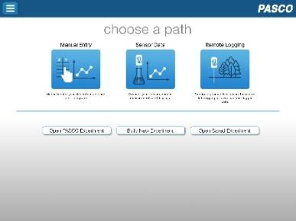
- Selecteer Sensor Data.
- Selecteer de optie temperatuur meten.

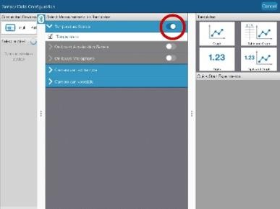

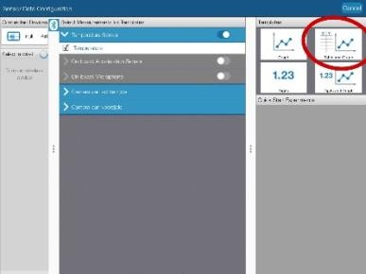
- Kies een grafiek.
- Start je meting onderaan met de groene knop.
- 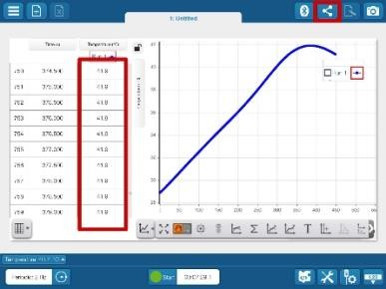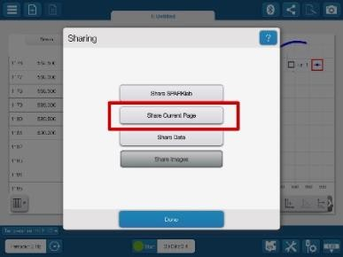Scrol tot je maximum temperatuur in beeld is in je tabel en stuur je resultaten door naar jezelf.

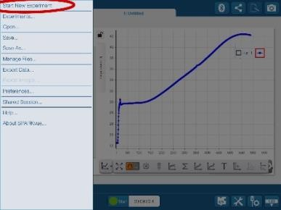
- Start een nieuw experiment.

Zorg ervoor dat je de verzamelde data overzichtelijk weergeeft:
- Maak een tabel waarbij de maximale temperatuur noteert bij elke calciumoxide/waterverhouding. Tabel:
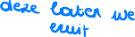

- Maak een grafiek met de hoogste temperaturen in functie van toegevoegd water.
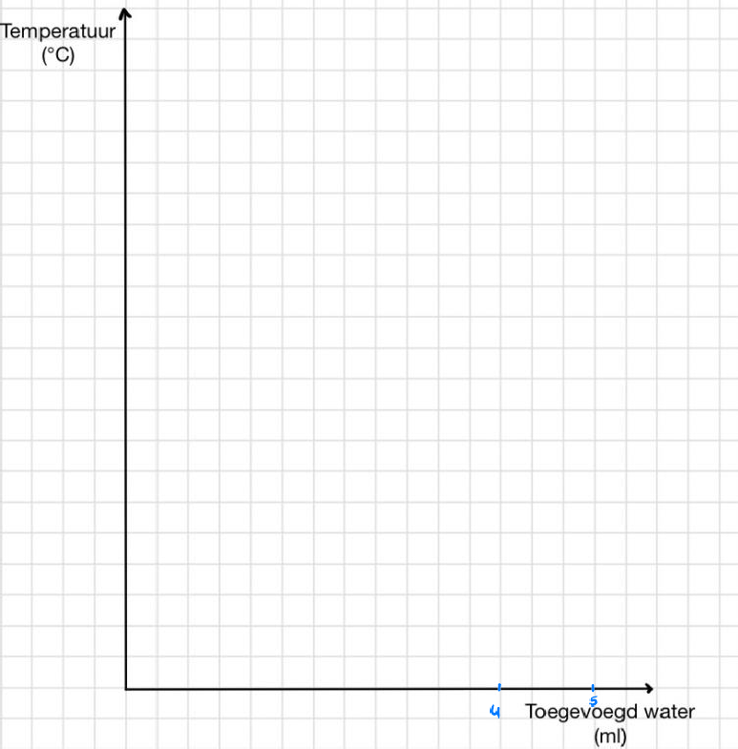

- Maak een document met een grafiek van elke waarneming aan de hand van SPARKvue en bezorg dit aan je leerkracht.
- Geef de reactievergelijking.
...................................................................................................................

Concluderen, reflecteren en communiceren
Formuleer een besluit door een antwoord te formuleren op je onderzoeksvraag.

..........................................................................................................................................................
..........................................................................................................................................................
..........................................................................................................................................................
..........................................................................................................................................................

Zijn er na het uitvoeren van de proef dingen die jullie anders zouden doen? Zo ja, welke?

..........................................................................................................................................................
..........................................................................................................................................................
..........................................................................................................................................................
..........................................................................................................................................................

Zijn er resultaten die je verrassend vindt?

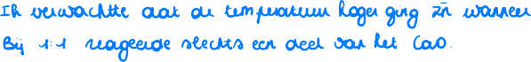
..........................................................................................................................................................
..........................................................................................................................................................
..........................................................................................................................................................
..........................................................................................................................................................

Hoe zou je deze proef duurzamer kunnen maken?

............................................................................................................................................................
............................................................................................................................................................
............................................................................................................................................................
............................................................................................................................................................

